ФЕДЕРАЛЬНОЕ АГЕНТСТВО ЖЕЛЕЗНОДОРОЖНОГО ТРАНСПОРТА
Федеральное государственное бюджетное образовательное учреждение высшего образования
«Петербургский государственный университет путей сообщения
Императора Александра I»
(ФГБОУ ВО ПГУПС)

Кафедра «Экономика транспорта»

ПРОГРАММА
практики
«ПРЕДДИПЛОМНАЯ практика» (Б2.П.2)

для направления
38.03.02 «Менеджмент»

по профилю
«Производственный менеджмент»

Форма обучения – очная

Санкт-Петербург
2018

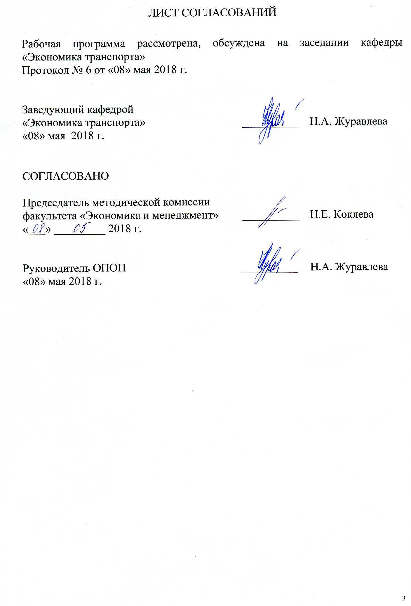
ЛИСТ СОГЛАСОВАНИЙ

Рабочая программа рассмотрена и обсуждена на заседании кафедры «Экономика транспорта»
Протокол № 6 от «08» мая 2018 г.

Заведующий кафедрой «Экономика транспорта» |  | Н.А. Журавлева
«08» мая 2018 г.

СОГЛАСОВАНО
Председатель методической комиссии факультета «Экономика и менеджмент»  «08» мая 2018 г. |  | Н.Е. Коклева
Руководитель ОПОП  «08» мая 2018 г. |  | Н.А. Журавлева

1. Вид практики, способы и формы ее проведения

Программа составлена в соответствии с ФГОС ВО, утвержденным «12» января 2016 г., приказ № 7 по направлению подготовки 38.03.02 «Менеджмент (уровень бакалавриата)», по производственной практике «Преддипломная практика».
Вид практики – преддипломная.
Тип практики: практика по получению профессиональных умений и опыта профессиональной деятельности.
Преддипломная практика проводится для выполнения выпускной квалификационной работы.
Способ проведения практики – стационарная, выездная
Практика проводится дискретно по периодам проведения практик - путем чередования в календарном учебном графике периодов учебного времени для проведения практик с периодами учебного времени для проведения теоретических занятий.
Практика проводится на базовых предприятиях или на предприятиях, по заявкам которых выполняются дипломные проекты.
Задачей проведения преддипломной практики и реального дипломного проектирования по заявкам предприятий является обобщение, систематизация и совершенствование знаний и умений обучающихся по будущей профессии, подготовка материалов к выпускной квалификационной работе.

2. Перечень планируемых результатов обучения при прохождении практики, соотнесенных с планируемыми результатами освоения основной профессиональной образовательной программы

Планируемыми результатами прохождения практики является приобретение знаний, умений, навыков и/или опыта деятельности.
В результате прохождения практики обучающийся должен:
ЗНАТЬ:
работу экономической и финансовой служб, принцип их работы; организационную структуру управления организации, применяемые методы управления; систему нормирования труда и заработной платы, организацию труда в структурном подразделении;
УМЕТЬ:
осуществлять бизнес-планирование создания и развития новых организаций (направлений деятельности, продуктов)
ВЛАДЕТЬ:
навыками управления организацией и ее структурными подразделениями; навыками количественного и качественного анализа информации при принятии управленческих решений, построения экономических, финансовых и организационно-управленческих моделей путем их адаптации к конкретным задачам управления;
ПРИОБРЕСТИ ОПЫТ ДЕЯТЕЛЬНОСТИ:
опыт организационно-управленческой деятельности;
опыт информационно-аналитической деятельности;
опыт предпринимательской деятельности.
Приобретенные знания, умения, навыки и/или опыт деятельности, характеризующие формирование компетенций, осваиваемых при прохождении данной практики, позволяют решать профессиональные задачи, приведенные в соответствующем перечне по видам профессиональной деятельности в п. 2.4 общей характеристики основной профессиональной образовательной программы (ОПОП).
Прохождение практики направлено на формирование следующих профессиональных компетенций (ПК), соответствующих видам профессиональной деятельности, на которые ориентирована программа бакалавриата:
организационно-управленческая:
- владение навыками использования основных теорий мотивации, лидерства и власти для решения стратегических и оперативных управленческих задач, а также для организации групповой работы на основе знания процессов групповой динамики и принципов формирования команды, умение проводить аудит человеческих ресурсов и осуществлять диагностику организационной культуры (ПК-1);
- владение различными способами разрешения конфликтных ситуаций при проектировании межличностных, групповых и организационных коммуникаций на основе современных технологий управления персоналом, в том числе в межкультурной среде (ПК-2);
- владение навыками стратегического анализа, разработки и осуществления стратегии организации, направленной на обеспечение конкурентоспособности (ПК-3);
- умением применять основные методы финансового менеджмента для оценки активов, управления оборотным капиталом, принятия инвестиционных решений, решений по финансированию, формированию дивидендной политики и структуры капитала, в том числе, при принятии решений, связанных с операциями на мировых рынках в условиях глобализации (ПК-4);
- способность анализировать взаимосвязи между функциональными стратегиями компаний с целью подготовки сбалансированных управленческих решений (ПК-5);
- способность участвовать в управлении проектом, программой внедрения технологических и продуктовых инноваций или программой организационных изменений (ПК-6);
- владение навыками поэтапного контроля реализации бизнес-планов и условий заключаемых соглашений, договоров и контрактов/умением координировать деятельность исполнителей с помощью методического инструментария реализации управленческих решений в области функционального менеджмента для достижения высокой согласованности при выполнении конкретных проектов и работ (ПК-7);
- владением навыками документального оформления решений в управлении операционной (производственной) деятельности организаций при внедрении технологических, продуктовых инноваций или организационных изменений (ПК-8);
информационно-аналитическая:
- способность оценивать воздействие макроэкономической среды на функционирование организаций и органов государственного и муниципального управления, выявлять и анализировать рыночные и специфические риски, а также анализировать поведение потребителей экономических благ и формирование спроса на основе знания экономических основ поведения организаций, структур рынков и конкурентной среды отрасли (ПК-9);
- владение навыками количественного и качественного анализа информации при принятии управленческих решений, построения экономических, финансовых и организационно-управленческих моделей путем их адаптации к конкретным задачам управления (ПК-10);
- владение навыками анализа информации о функционировании системы внутреннего документооборота организации, ведения баз данных по различным показателям и формирования информационного обеспечения участников организационных проектов (ПК-11);
- умение организовать и поддерживать связи с деловыми партнерами, используя системы сбора необходимой информации для расширения внешних связей и обмена опытом при реализации проектов, направленных на развитие организации (предприятия, органа государственного или муниципального управления) (ПК-12);
- умение моделировать бизнес-процессы и использовать методы реорганизации бизнес-процессов в практической деятельности организаций (ПК-13);
- умение применять основные принципы и стандарты финансового учета для формирования учетной политики и финансовой отчетности организации, навыков управления затратами и принятия решений на основе данных управленческого учета (ПК-14);
- умение проводить анализ рыночных и специфических рисков для принятия управленческих решений, в том числе при принятии решений об инвестировании и финансировании (ПК-15);
- владение навыками оценки инвестиционных проектов, финансового планирования и прогнозирования с учетом роли финансовых рынков и институтов (ПК-16);
предпринимательская:
- способность оценивать экономические и социальные условия осуществления предпринимательской деятельности, выявлять новые рыночные возможности и формировать новые бизнес-модели (ПК-17);
- владение навыками бизнес-планирования создания и развития новых организаций (направлений деятельности, продуктов) (ПК-18);
- владением навыками координации предпринимательской деятельности в целях обеспечения согласованности выполнения бизнес-плана всеми участниками (ПК-19);
- владением навыками подготовки организационных и распорядительных документов, необходимых для создания новых предпринимательских структур (ПК-20).
Область профессиональной деятельности обучающихся, прошедших данную практику, приведена в п. 2.1 общей характеристики ОПОП.
Объекты профессиональной деятельности обучающихся, прошедших данную практику, приведены в п. 2.2 общей характеристики ОПОП.

3. Место практики в структуре основной профессиональной образовательной программы

Практика «Преддипломная практика» (Б2.П.2) относится к Блоку 2 «Практики» и является обязательной.

4. Объем практики и ее продолжительность

Практика распределена в течение учебного семестра.
Для очной формы обучения:
Вид учебной работы | Всего часов | Семестр 8
Форма контроля знаний | З | З
Общая трудоемкость: час / з.е. | 756/21 | 756/21
Продолжительность практики: неделя | 14 | 14
Примечание:
З – зачет.

5. Содержание практики

№ п/п | Содержание практики | Форма и место проведения | Результат (форма отчета)
1. | Первая неделя: определение рабочего места и руководителя практики от предприятия, знакомство со структурой организации и изучение локальных нормативных актов, написание выпускной квалификационной работы | Самостоятельная работа студента (организации транспорта) | Отчет о преддипломной практике представляется каждым студентом, формируется согласно рекомендованной руководителем практики структуре отчета
2. | Вторая – девятая недели: сбор материалов организации для написания выпускной квалификационной работы, анализ и выбор методов решения поставленных задач, написание выпускной квалификационной работы | Самостоятельная работа студента (организации транспорта)
3. | Десятая – тринадцатая недели: сбор дополнительного теоретического материала для написания выпускной квалификационной работы, написание выпускной квалификационной работы | Работа с монографиями, периодическими изданиями и электронными ресурсами
4. | Четырнадцатая неделя: составление отчета по практике, написание выпускной квалификационной работы, подведение итогов практики | Соблюдение сроков практики, оформление и сдача отчета по практике (университет) | Зачет

6. Формы отчетности

По итогам практики обучающимся составляется отчет с учетом индивидуального задания, выданного руководителем практики от Университета.
Структура отчета по практике представлена в фонде оценочных средств.
После прибытия на предприятие и оформления направления на практику в отделе кадров (отделе управления персоналом), обучающийся направляет в электронном виде отсканированное направление на практику с отметкой о прибытии в адрес руководителя по практике кафедры, ответственной за организацию практики. После завершения практики, предприятие ставит отметку об убытии с практики в направлении на практику.
Направление на практику с отметками предприятия о прибытии и убытии обучающегося на практику, сдается на кафедру, ответственную за организацию практики.

7. Фонд оценочных средств для проведения промежуточной аттестации обучающихся по практике

Фонд оценочных средств по практике является неотъемлемой частью программы практики и представлен отдельным документом, рассмотренным на заседании кафедры и утвержденным заведующим кафедрой.

8. Перечень основной и дополнительной учебной литературы, нормативно-правовой документации идругих изданий, необходимых для проведения практики

8.1 Перечень основной учебной литературы, необходимой для прохождения практики

- Менеджмент качества на железнодорожном транспорте : учебное пособие для студентов, обучающихся по направлению подготовки 080100.62 "Экономика" / Ю. И. Соколов. - Москва : Учебно-методический центр по образованию на железнодорожном транспорте, 2014. - 195 с. — Режим доступа: http://e.lanbook.com/book/55398 — Загл. с экрана.
- Экономика железнодорожного транспорта : учебник : для студентов вузов железнодорожного транспорта / под ред. Н. П. Терешиной, Л. П. Левицкой, Л. В. Шкуриной. - Москва : Учебно-методический центр по образованию на железнодорожном транспорте, 2012. - 534 с. — Режим доступа: http://e.lanbook.com/book/4191 — Загл. с экрана.
- Железные дороги. Общий курс : учебник для студентов вузов железнодорожного транспорта / Ю. И. Ефименко [и др.] ; под ред. Ю. И. Ефименко. - 6-е изд., перераб. и доп. - Москва : Учебно-методический центр по образованию на железнодорожном транспорте, 2013. - 502 с. — Режим доступа: http://e.lanbook.com/book/35849 — Загл. с экрана.
- История железнодорожного транспорта России : учебное пособие для студентов вузов железнодорожного транспорта / А. В. Гайдамакин [и др.] ; под ред. А. В. Гайдамакина, В. А. Четвергова. - Москва : Учебно-методический центр по образованию на железнодорожном транспорте, 2012. - 312 с. — Режим доступа: http://e.lanbook.com/book/4164 — Загл. с экрана.

8.2 Перечень дополнительной учебной литературы, необходимой для прохождения практики

- Автоматика и телемеханика на железнодорожном транспорте: учебное пособие для студентов вузов железнодорожного транспорта/ В. В. Сапожников [и др.] ; ред. В. В. Сапожников. - Москва: Учебно-методический центр по образованию на железнодорожном транспорте, 2011. - 287 с. — Режим доступа: http://e.lanbook.com/book/4187 — Загл. с экрана.
- Путевые машины : полный курс: учеб.для вузов ж.-д. трансп. / М. В. Попович [и др.] ; ред.: М. В. Попович, В. М. Бугаенко. - М. : УМЦ по образованию на ж.-д. трансп., 2009. - 819 с. — Режим доступа: http://e.lanbook.com/book/4185 — Загл. с экрана.
- Зубков, Виктор Николаевич. Технология и управление работой станций и узлов [Текст] : учебное пособие по специальности 23.05.04 "Эксплуатация железных дорог" / В. Н. Зубков, Н. Н. Мусиенко, 2016. - 415 с. — Режим доступа: http://e.lanbook.com/book/90939 — Загл. с экрана.
- Высокопроизводительные вычислительные системы на железнодорожном транспорте : учеб. / В. А. Варфоломеев [и др.] ; ред.: Э. К. Лецкий, В. В. Яковлев. - М. : УМЦ по образованию на ж.-д. трансп., 2010. - 246 с. — Режим доступа: http://e.lanbook.com/book/4163 — Загл. с экрана.

8.3 Перечень нормативно-правовой документации, необходимой для прохождения практики

- Федеральный закон РФ «О железнодорожном транспорте в Российской Федерации» от 10 января 2003 г. №17- ФЗ (с изм. и доп.).
- Федеральный закон РФ «Устав железнодорожного транспорта Российской Федерации» от 10 января 2003 г. №18-ФЗ (с изм. и доп.).
- Федеральный закон РФ «Об особенностях управления и распоряжения имуществом железнодорожного транспорта: Федеральный закон от 27 февраля 2003 г. №29-ФЗ. (с изм. и доп.).
- Трудовой кодекс Российской Федерации [Электронный ресурс]: федер. закон от 30.12.2001г. № 197-ФЗ – Режим доступа: Консультант плюс.
- Налоговый кодекс Российской Федерации: [Электронный ресурс]: федер. закон часть первая от 31 июля 1998 г. № 146-ФЗ и часть вторая от 05 августа 2000 года № 117-ФЗ – Режим доступа: Консультант плюс.
- Гражданский кодекс Российской Федерации: [Электронный ресурс]: федер. закон в 4 ч.: по состоянию на 08.12.2015г. – Режим доступа: Консультант плюс.
- Транспортная стратегия РФ на период до 2030 года: утв. Распоряжением Правительства РФ №1734-р от 22.11.2008 г. № 1734-р (с изм. и доп.).
- Постановление ФЭК России от 17.06.2003 N 47-т/5 (ред. от 29.12.2014) "Об утверждении Прейскуранта N 10-01 "Тарифы на перевозки грузов и услуги инфраструктуры, выполняемые российскими железными дорогами" (Тарифное руководство N 1, части 1 и 2)".
- Приказ Минтранса России от 12.08.2014 N 225 "Об утверждении Порядка ведения раздельного учета доходов и расходов субъектами естественных монополий в сфере железнодорожных перевозок" – Режим доступа: Консультант плюс.
- О финансовой аренде (лизинге).Федеральный закон от 29.10.1998г. № 164-ФЗ.
- О классификации основных средств, включаемых в амортизационные группы: постановление Правительства Рос. Федерации от 01.01.2002 №1.
- Единый корпоративный стандарт финансового планирования и бюджетирования холдинга "Российские Железные Дороги": утв. распоряжением ОАО "РЖД" от 31 октября 2012 г. N 2182р.

8.4 Другие издания, необходимые для прохождения практики

При прохождении данной практики другие издания не используются.

9. Перечень ресурсов информационно-телекоммуникационной сети «Интернет», необходимых для прохождения практики

- Личный кабинет обучающегося и электронная информационно-образовательная среда. [Электронный ресурс]. – Режим доступа: http://sdo.pgups.ru/ (для доступа к полнотекстовым документам требуется авторизация).
2. Официальный сайт «Консультант Плюс» [Электронный ресурс]. – Режим доступа: http://www.consultant.ru/ — Загл. с экрана.
3. Электронно-библиотечная система ibooks.ru [Электронный ресурс]. Режим доступа: http://ibooks.ru/ — Загл. с экрана.
4. Электронно-библиотечная система ЛАНЬ [Электронный ресурс]. Режим доступа: https://e.lanbook.com/books — Загл. с экрана.

10. Перечень информационных технологий, используемых при проведении практики, включая перечень программного обеспечения и информационных справочных систем

Системой информационного обеспечения практики предусматриваются использование единой автоматизированной информационной системы управления Университета (ЕАИСУ) для учета прохождения практики обучающимися с первого по пятый курсы.
Перечень информационных технологий, используемых при проведении практики:
- технические средства (компьютерная техника и средства связи (персональные компьютеры, проектор);
- методы обучения с использованием информационных технологий (демонстрация мультимедийных материалов);
- электронная информационно-образовательная среда Петербургского государственного университета путей сообщения Императора Александра I [Электронный ресурс]. Режим доступа: http://sdo.pgups.ru.
Практика обеспечена необходимым комплектом лицензионного программного обеспечения, установленного на технических средствах, размещенных в специальных помещениях и помещениях для самостоятельной работы: операционная система Windows, MS Office.

11. Описание материально-технической базы, необходимой для проведения практики

Материально-техническая база обеспечивает проведение всех видов учебной работы, предусмотренных учебным планом по направлению 38.03.02 «Менеджмент» и соответствует действующим санитарным и противопожарным нормам и правилам.
Материально-техническая база, необходимая для проведения практики, определяется в соответствии с индивидуальным заданием, с рабочим местом и видами работ, выполняемыми обучающимися в организации.

